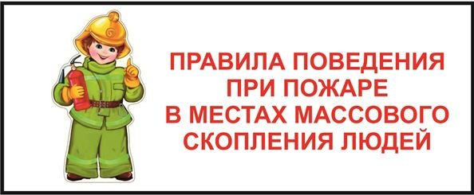

За прошедший период 2020 года в Красносельском районе произошло 451 пожар, в результате которых погибло 5 человек, 15 пострадало, из них – 4 ребёнка.
Петербург практически вернулся к обычной жизни. С 27.07.2020 открылись рестораны и кафе, возобновили работу торгово-развлекательные центры, а в магазинах снова можно примерить вещь перед покупкой. Правда, все это - с некоторыми ограничениями.
ОНДПР и ПСО Красносельского района просит граждан внимательно относится к транслируемой информации, а также соблюдать простейшие правила безопасности находясь в местах массового скопления людей.
Входя в любое незнакомое здание, прежде всего, необходимо постараться запомнить свой путь, обращать внимание на расположение основных и запасных эвакуационных выходов. Эти выходы должны быть обозначены знаками безопасности прямоугольной или квадратной формы, зеленого цвета, с белыми символами в виде бегущего человека, стрелок или надписи «Выход».
Если вы проходите мимо плана эвакуации, запомните, где расположены выходы, средства спасения, а также кнопки пожарной тревоги: как правило, это небольшие красные коробки на стене. Если вы пришли с ребёнком, держите его за руку. В холлах и открытых пространствах никогда не теряйте его из виду.
При пожаре необходимо немедленно позвонить в службу спасения по номеру 101 или 112 с мобильного телефона. Разговаривая с диспетчером, не торопитесь, говорите громко и чётко. Назовите адрес, место, где находитесь, коротко опишите, что вы видели: сильный дым, огонь, есть ли пострадавшие, можете ли вы самостоятельно выйти. Назовите свое имя и фамилию.

Берегите себя и своих близких!

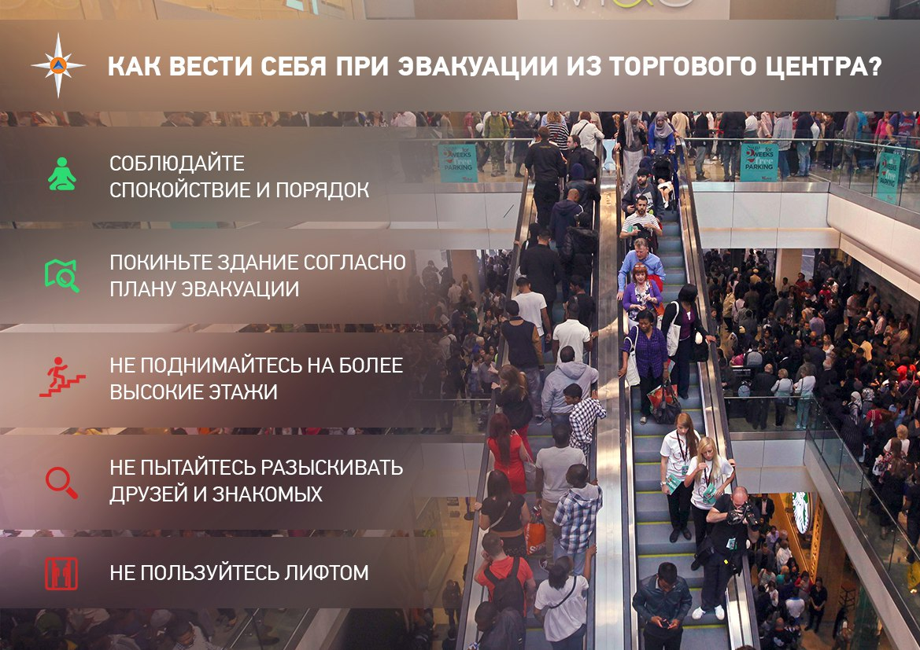

ОНДПР и ПСО Красносельского района 03.08.2020

